Tuần 10 :
Tiết 19 + 20
GIÁO ÁN HỌC SINH TỰ TẬP LUYỆN TẠI NHÀ

Chủ đề: CHẠY CỰ LI TRUNG BÌNH

BÀI 1: ĐỘNG TÁC BỔ TRỢ KĨ THUẬT CHẠY, KĨ THUẬT CHẠY GIỮA QUÃNG
Các động tác xoay các khớp theo thứ tự từ trên xuống dưới bao gồm đầu, cổ, tay, vai, hông, góp duỗi gối, có tay – cổ chân.
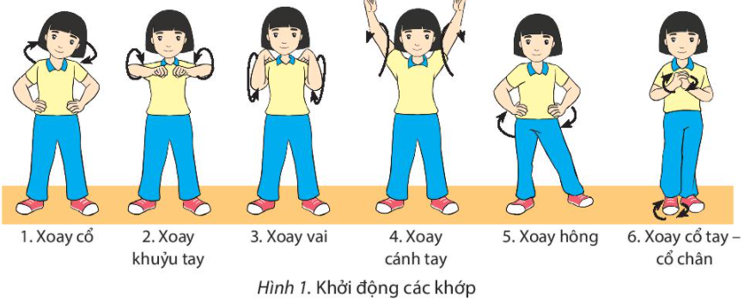
- ép ngang ,ép dọc.
- chạy nhẹ tại chỗ.
2.Nội dung học:
* Ôn tập : HS ôn tập các động tác căng cơ, chạy bước nhỏ, nâng cao đùi.
* Học:
1. Động tác đá lăng trước
- Chân đá lăng ra trước, chú ý thẳng chân, thân trên hơi ngả ra trước. Hai tay hơi co, đánh phối hợp tự nhiên với chân.
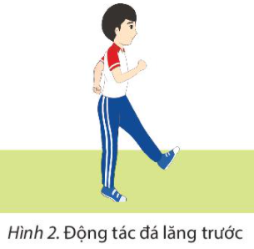

2. Động tác bước ngang
- Khi di chuyển sang bên nào thì chân bên đó sẽ ước sang ngang, đồng thời chân còn lại bật nhảy theo. Thân trên thẳng, tay co tự nhiên. Khi di chuyển, tay vung tự tự nhiên theo thân mình.
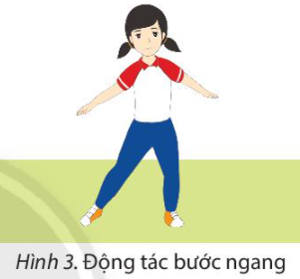

* Dặn dò: Yêu cầu HS học thuộc bài,
Chú ý đúng biên độ các động tác
3.Kết thúc:
HS tích cực thả lỏng, ép cơ, hít thơ để hồi tỉnh.
* Bài tập tại nhà :
- Yêu cầu HS tự quay video động tác đá lăng trước và động tác bước ngang nộp lên trang titkul cho GV.

